(Ek:RG-11/7/2021-31538) Ek-1
UYGULAMA İZAH ŞEMASI
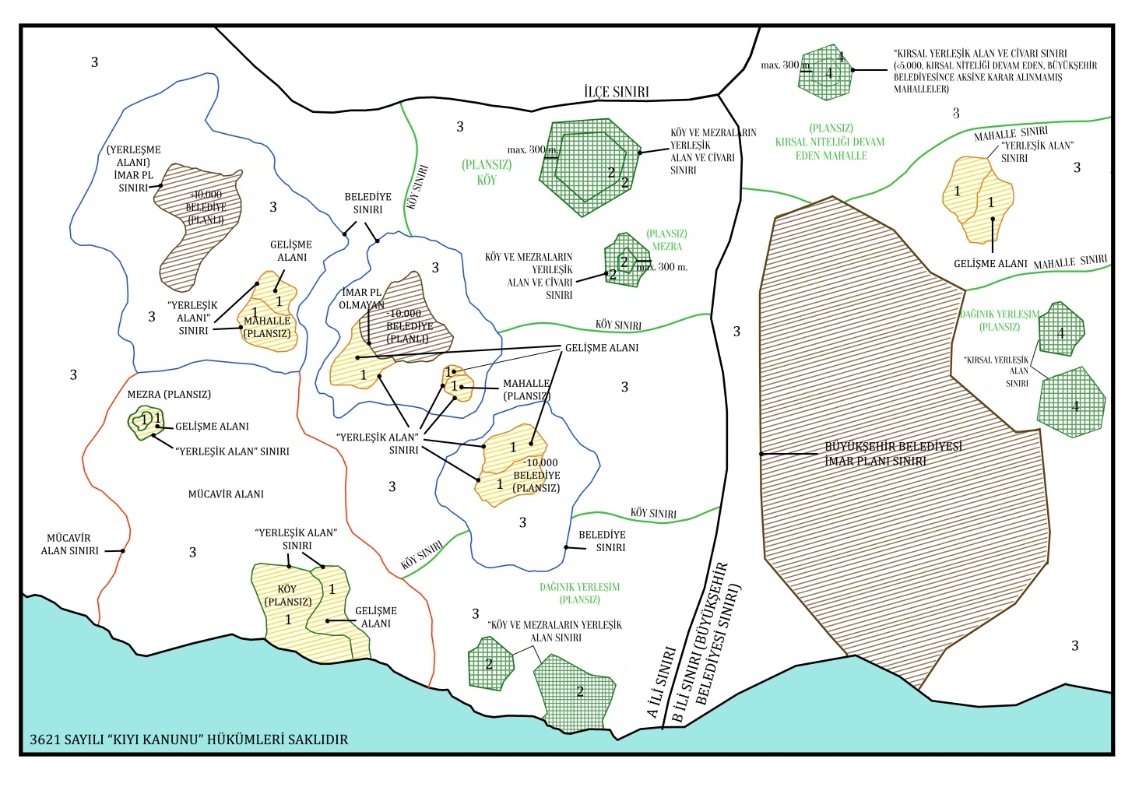
1 numaralı alanlar bu Yönetmeliğin dördüncü bölümündeki hükümlere tabidir.
2 ve 4 numaralı alanlar bu Yönetmeliğin beşinci bölümündeki hükümlere tabidir.
3 numaralı alanlar bu Yönetmeliğin altıncı bölümündeki hükümlere tabidir.

